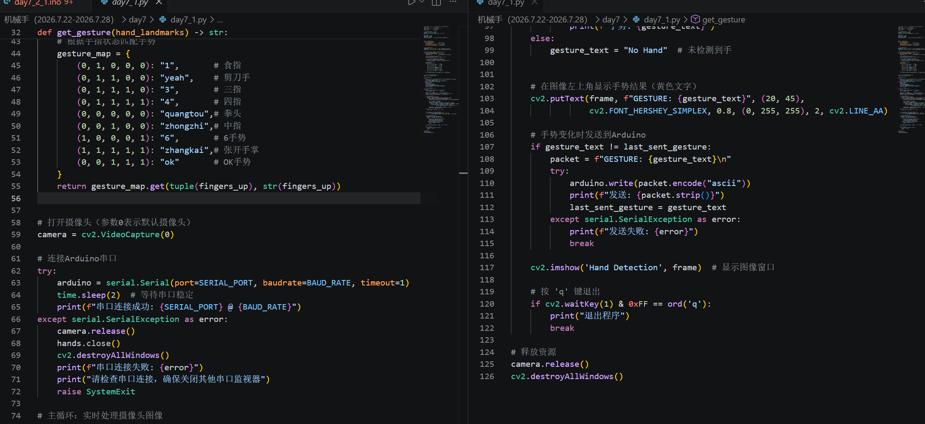
Python端代码
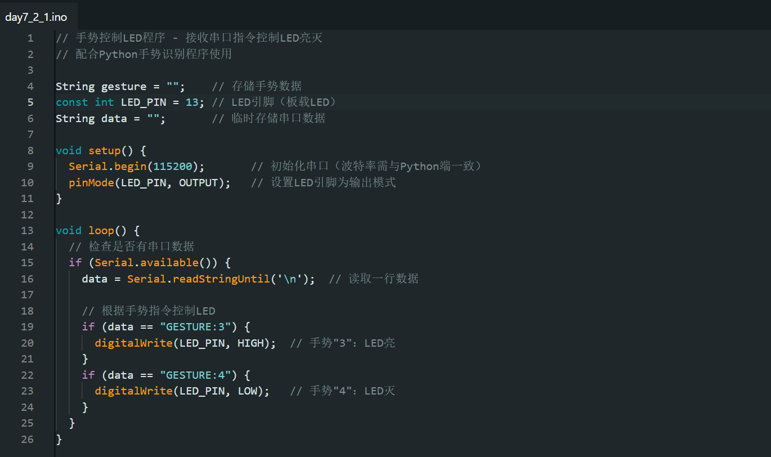
Arduino
注意LED引脚，波特率要和python一致，打字不要打错

